

SISTRAMIT: Manual d’integració (aplicacions)
13 de gener de 2021
Serveis d’Administració Electrònica en el Govern de les Illes Balears
Lot 2 (Serveis electrònics per a la ciutadania)

Oficina Tècnica de Direcció de Projecte

Control de versions del document
Control de Canvis
Data | Autor | Versió | Canvis
13/01/2021 | Indra | v1.0 | Versió inicial
04/03/2021 | Indra | v1.0 | Errata url domini per url gestor
29/03/2021 | Indra | v1.1 | Format ticket consulta resultat formulari

Revisat per
Nom | Data | Àrea, departament o empresa

Aprovat per
Nom | Data | Àrea, departament o empresa

Llista de distribució
Nom | Àrea, departament o empresa | Correu electrònic

Índex
Control de versions del document 2
1. Objecte 4
2. Dominis remots 5
2.1. Configuració plugin 5
2.2. Accés a dominis SISTRA1 (SOAP) 6
2.3. Accés a dominis SISTRA2 (REST) 7
3. Gestor extern de formularis 11
3.1. Configuració plugin 11
3.2. Accés a gestor extern de formulari (REST) 13
4. Annexe: formulario.xsd 20

Objecte
En aquest document s’aporta tota la informació necessària perquè qualsevol aplicació es pugui integrar amb l’Assistent de Tramitació de SISTRA2 respecte a:
- Dominis remots: per recuperar llista de valors de forma remota
- Gestor extern de formularis: per utilitzar un formulari gestionat per una aplicació externa dins del Assistent de Tramitació de SISTRA2

Dominis remots

Configuració plugin
A nivell de configuració global de SISTRA2 es pot definir el connector per accedir a dominis remots segons els requisits tècnics necessaris.
La versió actual d'SISTRA2 conté un plugin de dominis que permet la recuperació de dominis mitjançant trucades de tipus REST seguint un determinat contracte. A més aquest plugin permet la compatibilitat amb dominis de SISTRA1 (contracte SOAP de SISTRA1).
La configuració de aquest plugin es la següent:
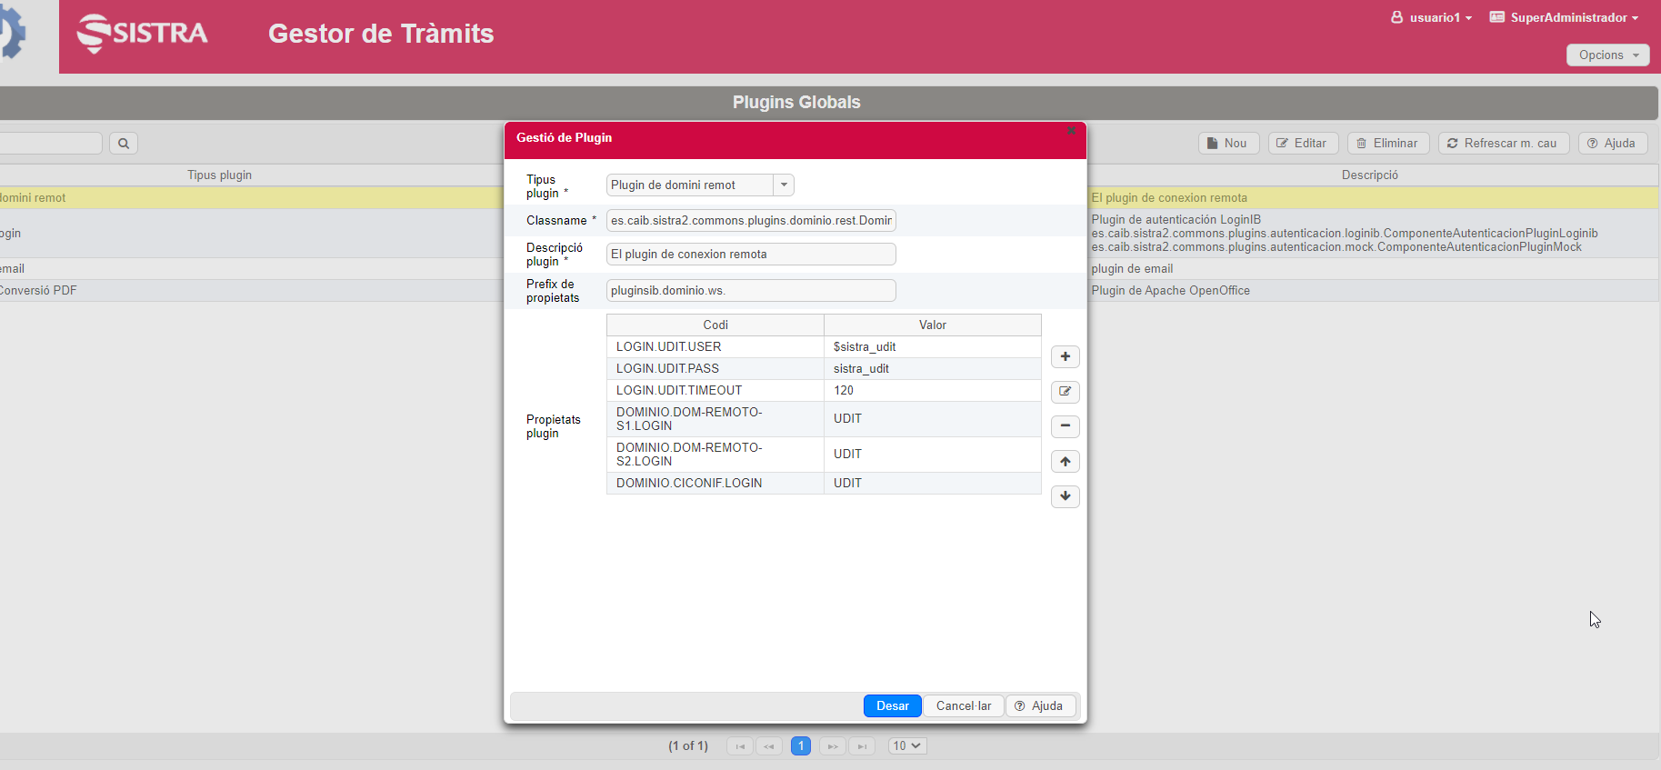
      - Tipus plugin: Plugin de domini remot
      - Classname: es.caib.sistra2.commons.plugins.dominio.rest.DominioPluginRest
      - Descripció: Plugin de conexión remota a dominios
      - Prefix de propietats: pluginsib.dominio.ws.
      - Propietats plugins: Mitjançant les propietats del plugin es permet especificar la securització dels diferents dominis:
          - Usuari/Password: es poden especificar diferents definició d'autenticació amb aquest format:
              - LOGIN.<CONFIGURACIO_USRPASS>.USER = <usuari>
              - LOGIN.<CONFIGURACIO_USRPASS>.PASS = <password>
          - Autenticació dominis: un vegada creades les configuracions d'usuari / password s'indica per a cada domini que configuració ha d'utilitzar:
              - DOMINIO.<CODIGO_DOMINIO>.LOGIN = < CONFIGURACIO_USRPASS>

Accés a dominis SISTRA1 (SOAP)
Per configurar un domini SISTRA1 cal definir la URL del domini definint l'accés al WSDL del domini com es veu en la imatge. El plugin comprovarà si l'URL acaba en WSDL i el prendrà com un servei SOAP de SISTRA1 (en un altre cas el prendrà com un servei REST basat en el contracte per SISTRA2 que defineix el plugin).

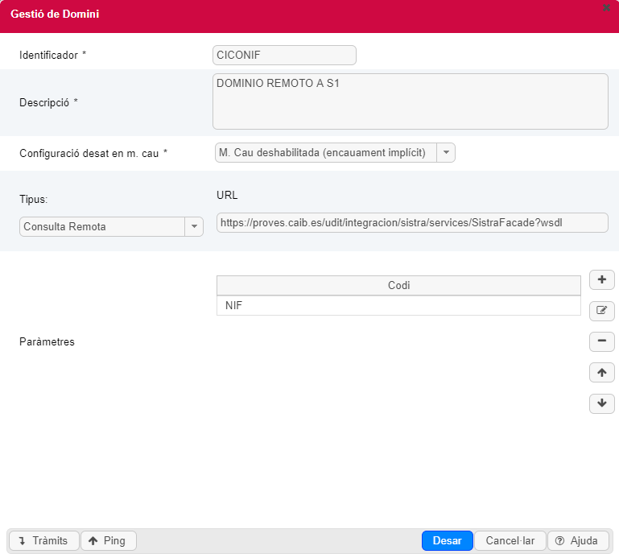

Accés a dominis SISTRA2 (REST)
Per accedir a dominis mitjançant trucades REST l'aplicació remota haurà d'implementar una interfície de serveis REST que compleixi amb un determinat contracte. Aquests serveis hauran de ser capaços de mapejar peticions tipus POST per tal d’establir una correcta comunicació.
Per tal de configurar l’accés a aquests dominis, ens situarem a l’àrea de la backoffice en la qual volem configurar el domini remot, ja que aquests es configuren a nivell d’àrea. Després, es clicka a ‘Més’ → ‘Dominis Àrea’.
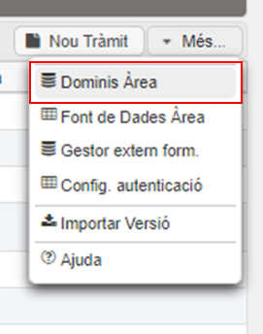
Per tal de configurar-lo, s’especificaran els següents paràmetres:
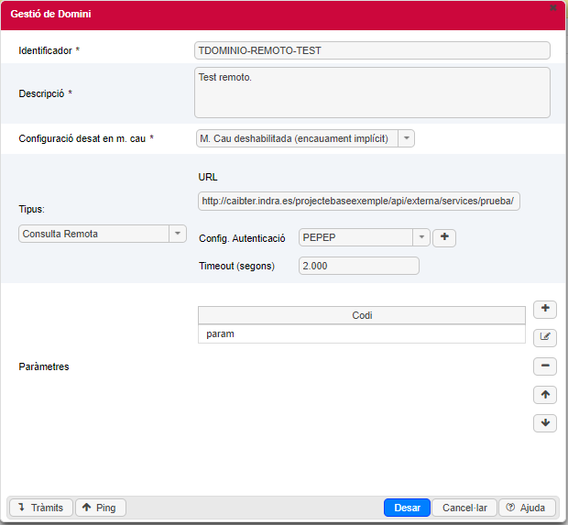

- Identificador: Identificador del domini remot.
- Descripció: Descripció del domini remot.
- Configuració desat en m. cau: Paràmetre per al desat en la cache.
- Tipus: Per tal de configurar el domini remot seleccionarem l’opció del desplegable ‘Consulta Remota’.
- URL: Indiquem la URL on es troba el domini remot en qüestió.
- Configuració Autenticació: Si el domini remot té segurització, es pot configurar en aquest camp.
- Timeout(segons): És el temps màxim que s’esperarà a rebre contestació del domini remot SISTRA2.
- Paràmetres: Aquí, depenent del domini remot escollit i dels paràmetres que requereixi, s’indicaran els paràmetres necessaris per enviar la petició al domini. Dependrà de com estigui definit el domini remot en cada cas.

La url indicada haurà de implementar el següent contracte REST:
Url accés: <url domini>
Paràmetres:
idDominio | Identificador domini
filtro | Llista paràmetres domini
  codigo | codi paràmetre
  valor | valor paràmetre

Exemple:
{
"idDominio": "DOMINIO1",
"filtro": [
{ "codigo" : "PARAM1", "valor": "valor 1"},
{ "codigo" : "PARAM2", "valor": "valor 2"}
]
}
Retorn:
error | Indica si hi ha hagut un error (true / false)
codigoError | En cas d'error pot indicar un codi d'error (opcional)
descripcionError | En cas d'error pot indicar una descripció d'error (opcional)
codigoRetorno | En cas que no hi hagi error pot indicar codi de retorn (opcional)
datos | Dades del domini (files amb columnes)

Exemple:
{
"error": false,
"codigoError": null,
"descripcionError": null,
"codigoRetorno": null,
"datos": [
{
"COL2": "valor 1.2",
"COL1": "valor 1.1"
},
{
"COL2": "valor 2.2",
"COL1": "valor 2.1"
}
]
}

Gestor extern de formularis

Configuració plugin
A nivell de configuració d’entitat de SISTRA2 es pot definir el connector per accedir a gestors extern de formularis segons els requisits tècnics necessaris.
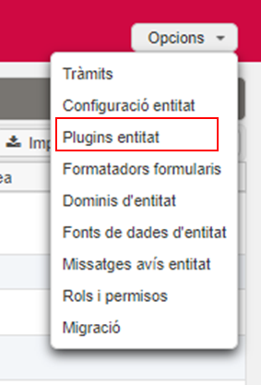
La versió actual d'SISTRA2 conté un plugin de gestors extern de formularis que permet la utilització de formularis externs mitjançant un contracte REST.
La configuració de aquest plugin es la següent:
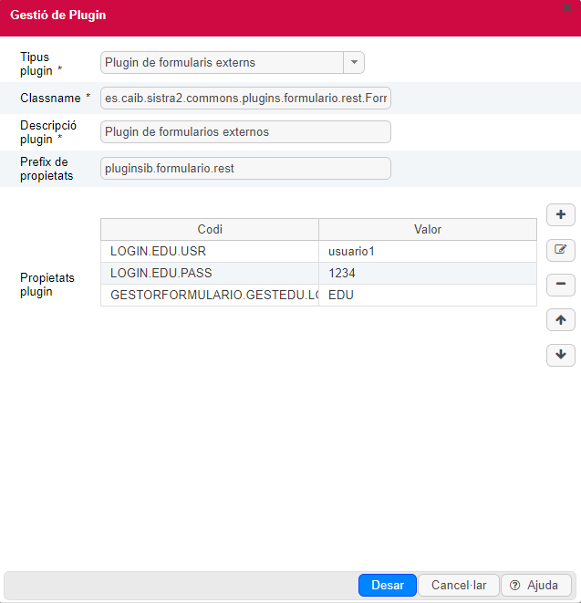
      - Tipus plugin: Plugin de formularis extern
      - Classname: es.caib.sistra2.commons.plugins.formulario.rest.FormularioPluginRest
      - Descripció: Plugin de formularios externos
      - Prefix de propietats: pluginsib.formulario.rest.
      - Propietats plugins: Mitjançant les propietats del plugin es permet especificar la securització dels diferents gestors externs de formularis:
          - Usuari/Password: es poden especificar diferents definició d'autenticació amb aquest format:
              - LOGIN.<CONFIGURACIO_USRPASS>.USER = <usuari>
              - LOGIN.<CONFIGURACIO_USRPASS>.PASS = <password>
          - Autenticació gestors externs de formularis: un vegada creades les configuracions d'usuari / password s'indica per a cada gestor extenr de formularis que configuració ha d'utilitzar:
              - GESTORFORMULARIO.<CODIGO_GESTOR_FORMULARIO>.LOGIN = < CONFIGURACIO_USRPASS>

Accés a gestor extern de formulari (REST)
Per accedir a un gestor extern de formulari, l'aplicació remota haurà d'implementar una interfície de serveis REST que compleixi amb un determinat contracte. Aquests serveis hauran de ser capaços de mapejar peticions tipus POST per tal d’establir una correcta comunicació.
A nivell d’àrea, podem accedir al ‘Gestor extern de formularis’.
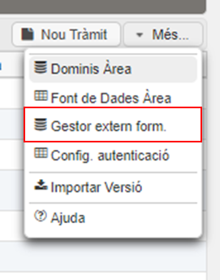
Cal definir el gestor extern de formularis amb la seva url d'accés.
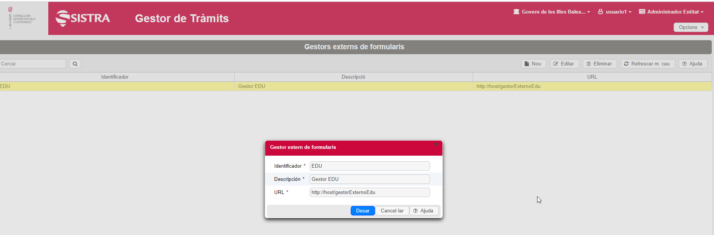
El flux de l'operació és el següent:
- Iniciar sessió formulari:
  - L’usuari invoca a SISTRA2 per obrir el formulari extern i SISTRA2 realitza la invocació REST per iniciar sessió formulari en el gestor extern. En aquesta invocació se li passa al gestor extern la informació actual del formulari i la URL de callback a SISTRA2 per tornar després de finalitzar el formulari.
  - El gestor extern retorna una URL de redirecció perquè SISTRA2 redirigeixi a l’usuari al gestor extern.
- Finalitzar formulari:
  - L’usuari invoca al gestor extern per indicar que ha finalitzat el formulari. El gestor extern ha de invocar a la URL de callback de SISTRA2 passant per POST un ticket de accés al formulari emplenat.
  - SISTRA2 recupera a partir d’aquest ticket la informació del formulari i continua amb la tramitació.

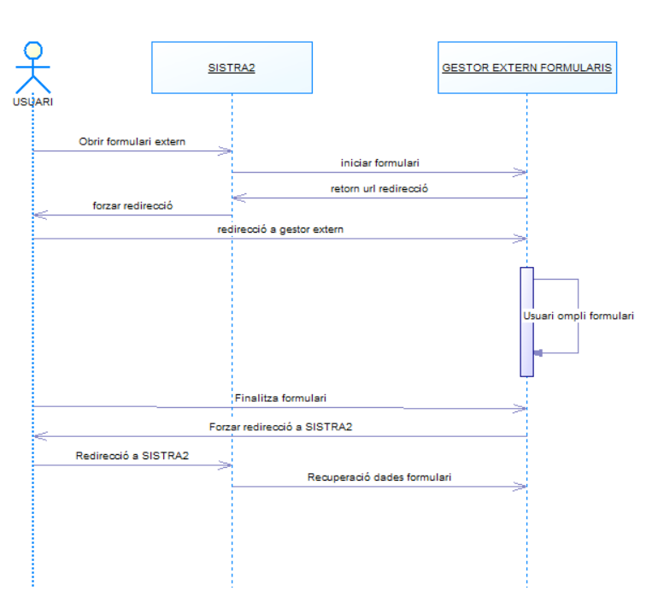

L’url indicada haurà d’implementar el següent contracte REST amb las següents operacions:
Inici formulari
Url accés: <url gestor>/formulario
Descripció: inicia sesió de formulari en gestor extern de formularis
Paràmetres:
entidad | Entitat
idSesionFormulario | Id sesió formulari de SISTRA2
idFormularioExterno | Id formulari extern a executar
idioma | Idioma (es, ca, en)
usuario | Usuario autenticat
  nif | nif
  nombre | Nom
  apellido1 | Primer llinatge
  apellido2 | Segon llinatge
xmlDatosActuales | XML amb les dades actuals del formulari en Base64 (ha de complir el XSD formulario.xsd especificat en l’annexe)
parametrosApertura | Llista paràmetres (opcional)
  codigo | codi paràmetre
  valor | valor paràmetre
urlCallback | Url callback SISTRA2 a la qual s'ha de invocar després de finalitzar el formulari.  S'haurà de passar per POST el paràmetre "ticket" amb la clau d'accés amb la que SISTRA2 recuperarà les dades de l'formulari amb l’operació REST de "<url domini>/resultado" (consultar operació Resultat formulari)

Exemple:
{
"entidad": "A04003003",
"idSesionFormulario": "CFDEKWNL-UHMZR8T8-T8WTFOOR",
"idFormularioExterno": "FOR-EXT-1",
"idioma": "es",
"usuario": {
"nif": "11111111H",
"nombre": "Nombre",
"apellido1": "Apellido 1",
"apellido2": "Apellido 2"
},
"xmlDatosActuales": "< XML B64>",
"parametrosApertura": [
{
"codigo": "codigo1",
"valor": "valor1"
}
],
"urlCallback": "<URL CALLBACK SISTRA2>"
}

Retorn: Url de redirecció a gestor extern de formularis per omplir el formulari. Aquesta redirecció per seguretat es recomana que sigui OTP (One-Time Password) per que no pugui ser reutilitzada.
Exemple:
http://host/gestorExternoEdu/rellenar?id=123456

Resultat formulari
Url accés: <url gestor>/resultado/{ticket}
Descripció: recupera dades del formulari emplenat
Paràmetres:
ticket | Ticket de accés retornat pel gestor extern de formularis. Aquest paràmetre es indica en la url d’accés. Aquest ticket per seguretat es recomana que siga OTP (One-Time Password) per que no puga ser reutilitzat.  Aquest tiquet generat pel Gestor Extern de Formularis per a poder consultar des Sistra2 el resultat, ha de dur el format:  idSesionFormulario: ticketGFE  On:  - idSesionFormulario: identificador sessió formulari en Sistra2 que es passa com a dada a l'iniciar el formulari  - ticketGFE: tiquet OTP que ha de generar el gestor extern de Formularis

Exemple:
http://host/gestorExternoEdu/resultado/CFDEKWNL-UHMZR8T8-T8WTFOOR:123456

Retorn:
idSesionFormulario | Id sesió formulari de SISTRA2 (s’ha indicat en la cridada d’iniciar formulari)
cancelado | Indica si el formulari s’ha cancel·lat abans de finalitzar
xml | XML amb les dades actuals del formulari en Base64 (ha de complir el XSD formulario.xsd especificat en el annexe)
pdf | PDF amb la visualització del formulari en Base64

Exemple:
{
"idSesionFormulario": "CFDEKWNL-UHMZR8T8-T8WTFOOR",
"cancelado": false,
"xml": "<XML EN BASE64>",
"pdf": "<PDF EN BASE64>"
}

Annexe: formulario.xsd
<?xml version="1.0" encoding="UTF-8"?>
<xs:schema xmlns:xs="http://www.w3.org/2001/XMLSchema"
xmlns:tns="urn:es:caib:sistra2:xml:formulario:v1:model" targetNamespace="urn:es:caib:sistra2:xml:formulario:v1:model"
version="1.0">

<xs:element name="FORMULARIO" type="tns:FORMULARIO" />

<xs:complexType name="FORMULARIO">
<xs:sequence>
<xs:element name="CAMPO" type="tns:CAMPO" maxOccurs="unbounded"
minOccurs="0">
</xs:element>
</xs:sequence>
<xs:attribute name="accion" type="xs:string" use="optional" />
</xs:complexType>

<xs:complexType name="CAMPO">
<xs:sequence>
<xs:element name="VALOR" type="tns:VALOR" maxOccurs="unbounded"
minOccurs="0" nillable="true"/>
</xs:sequence>
<xs:attribute name="id" type="xs:string" use="required" />
<xs:attribute name="tipo" use="required">
<xs:simpleType>
<xs:restriction base="xs:string">
<xs:enumeration value="simple"></xs:enumeration>
<xs:enumeration value="compuesto"></xs:enumeration>
<xs:enumeration value="multivaluado"></xs:enumeration>
</xs:restriction>
</xs:simpleType>
</xs:attribute>
</xs:complexType>

<xs:complexType name="VALOR">
<xs:simpleContent>
<xs:extension base="xs:string">
<xs:attribute name="codigo" type="xs:string" use="optional"/>
</xs:extension>
</xs:simpleContent>
</xs:complexType>

</xs:schema>

